Тестовый граф

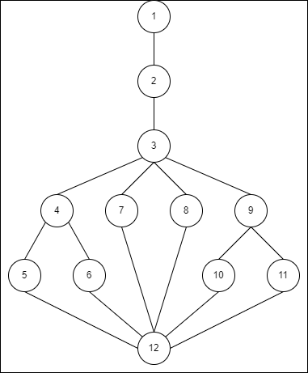

Рисунок 1 – Тестовый граф для интеграционное тестирования

Пояснение к графу:

1 – Запуск приложения.

2 – Вывод данных в список.

3 – Выбор пользователем элемент из списка.

4 – Начало добавление документа.

5 – Подтверждение добавления.

6 – Отмена добавления.

7 – Поиск документа по ID.

8 – Удаление документа.

9 – Начало редактирование документа.

10 – Сохранение изменений.

11 – Отмена редактирование.

12 – Закрытие приложения.

Для функционального тестирования были разработаны тестовые пути, основные тестовые пути рассмотрены ниже:

Тестовый путь 1(1,2,3,4,5,12);

Тестовый путь 2(1,2,3,4,6,12);

Тестовый путь 3(1,2,3,7,12);

Тестовый путь 4(1,2,3,8,12);

Тестовый путь 5(1,2,3,9,10,12);

Тестовый путь 6(1,2,3,9,11,12);

Тестирование показало полное соответствие функциональным требованиям.